Chế độ dinh dưỡng hợp lý cho trẻ trong mùa dịch
Chăm sóc trẻ em đúng cách để chống lại sự lây lan nhanh chóng của Covid - 19 là mối quan tâm của nhiều ba mẹ. Chúng ta cần thực hiện đầy đủ các khuyến cáo của Bộ Y tế, trong đó đặc biệt quan tâm đến vấn đề chăm sóc dinh dưỡng hợp lý cho trẻ nhằm góp phần phòng chống dịch bệnh Covid-19 lây lan trong cộng đồng.
Để tăng sức đề kháng cho trẻ, giúp trẻ khỏe mạnh hơn, ba mẹ cần đảm bảo bé có một chế độ dinh dưỡng đầy đủ, hợp lý và lối sống lành mạnh:
- Cho trẻ uống đủ nước
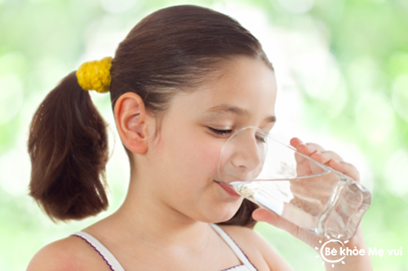
-Bổ sung các thực phẩm giàu protein: trứng, thịt, cá,... để tăng sức đề kháng cho trẻ.
-Tăng cường các thực phẩm giàu kẽm như tôm, cua, gan động vật, thịt bò, các loại ngũ cốc,... không chỉ cung cấp đầy đủ chất kẽm cho cơ thể mà còn giúp tăng sức đề kháng cho trẻ, giúp trẻ chống lại những vi rút gây bệnh.
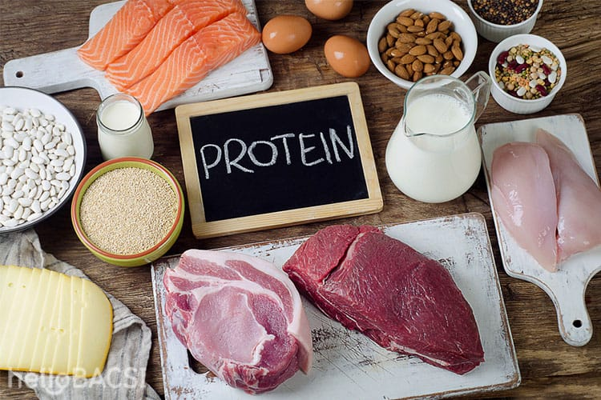
-Bổ sung các loại rau củ, hoa quả chứa nhiều vitamin C, E giúp tăng cường hệ miễn dịch, giúp nhuận tràng, tránh táo bón ở trẻ.
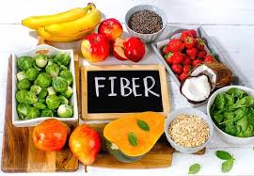

-Ba mẹ cũng cần tập cho bé một lối sống lành mạnh: đảm bảo cho bé ngủ đủ giấc, đúng giờ; rèn luyện cơ thể thường xuyên; tắm nắng để hấp thụ vitamin D,...


- Hạn chế mua đồ ăn sẵn, đồ ăn ngoài: Cho trẻ ăn nhiều đồ ăn nhanh sẽ dẫn tới các vấn đề lâu dài về sức khỏe như béo phì, gây rối loạn tiêu hóa, loãng xương hoặc sâu răng. Loại thực phẩm này cũng thiếu các loại vitamin giúp tăng cường hệ miễn dịch như A và C, cùng các khoáng chất cần thiết như magiê, canxi.

Lưu ý: Khi chuẩn bị đồ ăn cho các các con, bố mẹ cũng không nên chuyên biệt một loại thực phẩm bất kỳ. Không nên cho rằng chỉ vitamin C mới giúp tăng cường hệ miễn dịch cho trẻ mà phải bổ sung đầy đủ cho các bé vitamin A, E, D. Cũng tránh lối suy nghĩ rằng chỉ có cam mới chứa vitamin C. Thực tế có rất nhiều loại hoa quả như ổi, dâu tây, đu đủ hay rau củ như súp lơ, cải xanh chứa loại vitamin này.
Cần thường xuyên đổi món, thay đổi thực đơn để kích thích ham muốn ăn uống của trẻ.
Cô giáo Đặng Thị Mây
Nguồn st

